S5bd结构示意图：
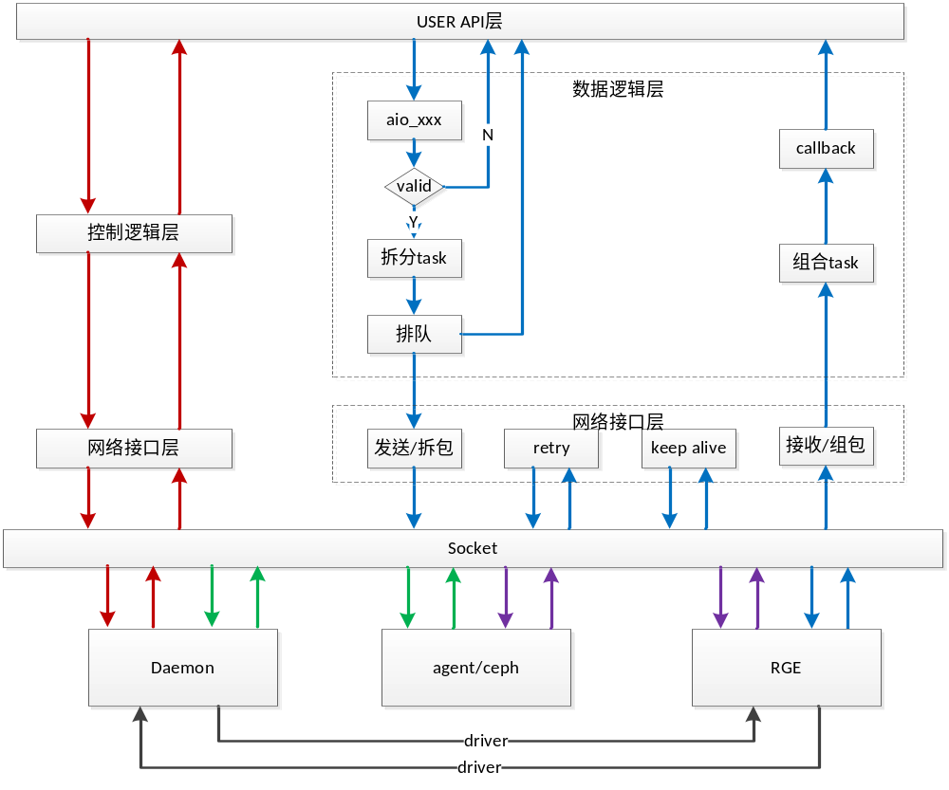
说明：
- S5bd主要分为user api层，（数据，控制）逻辑层，网络接口层
- 控制信息与数据信息走不同的通路，用红色箭头代表控制信息通路，用蓝色箭头代表数据通路
- 控制信息通过socket与daemon通信（红色箭头），数据信息通过socket与RGE通信（蓝色箭头）
- S5bd与agent/ceph没有直接通路，控制信息通过daemon与agent/ceph发生联系，数据信息通过RGE与agent/ceph发生联系

